Кокосовый пирог
Очень нежный, вкусный пирог со сливочно-кокосовым вкусом. Готовится очень быстро и просто! /По рецепту Ирины Хлебниковой./

Состав:
Сахар – 200 г + 80 г для посыпки,
Мука – 240 г,
Яйца – 2 шт.,
Кефир нежирный – 250 мл,
Разрыхлитель – 10 г,
Кокосовая стружка (несладкая) – 100 г,
Сливки 20% - 250 мл.
Приготовление:
Взбить яйца с 200 г сахара до пышной пены, влить кефир, взбить еще пару минут.

Муку смешать с разрыхлителем, просеять. (Разрыхлитель можно заменить 1 ч. л. соды)
Всыпать муку с разрыхлителем в яично-кефирную смесь, перемешать до однородности. В результате должно получиться негустое тесто, как на оладьи.
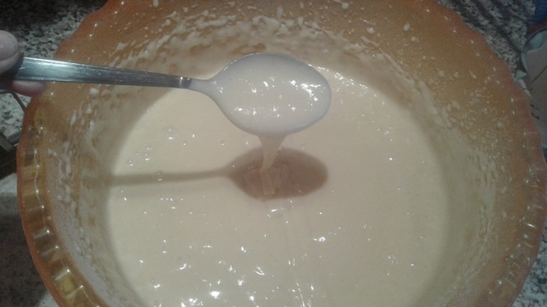
Тесто не должно получиться очень жидким, поэтому если вышло жидковато, можно добавить еще около 50 г муки.

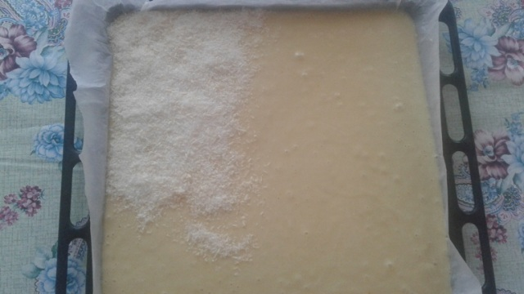
Вылить в форму (размером примерно 20×30 см), застеленную пергаментом, сверху выложить смесь сахара (80 г) и кокосовой стружки.

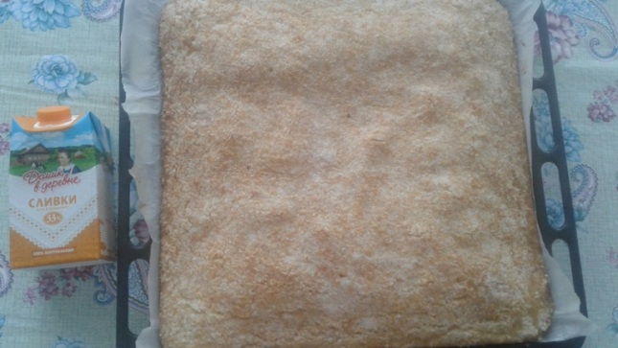
Поставить в разогретую до 180 градусов духовку минут на 30. За это время стружка подрумянится. Готовность пирога проверить деревянной палочкой: если из центра пирога она выходит сухой, значит пирог готов.
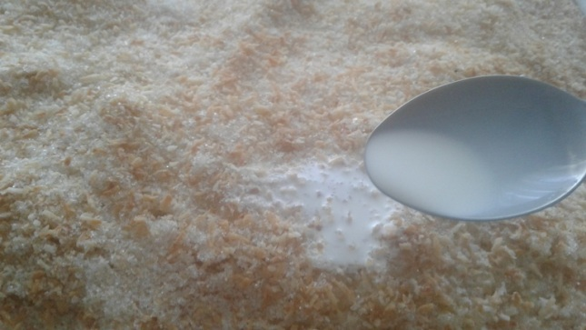
Вынуть пирог из духовки и сразу равномерно пролить его холодными сливками (жирностью не ниже 20%, а можно и 33%).

Дать остыть и подавать.

Приятного аппетита!!!

